NIM : 1410651156

Nama : Wahyu Hari Suseytyo

1. Ketikkan kode seperti dibawah ini:

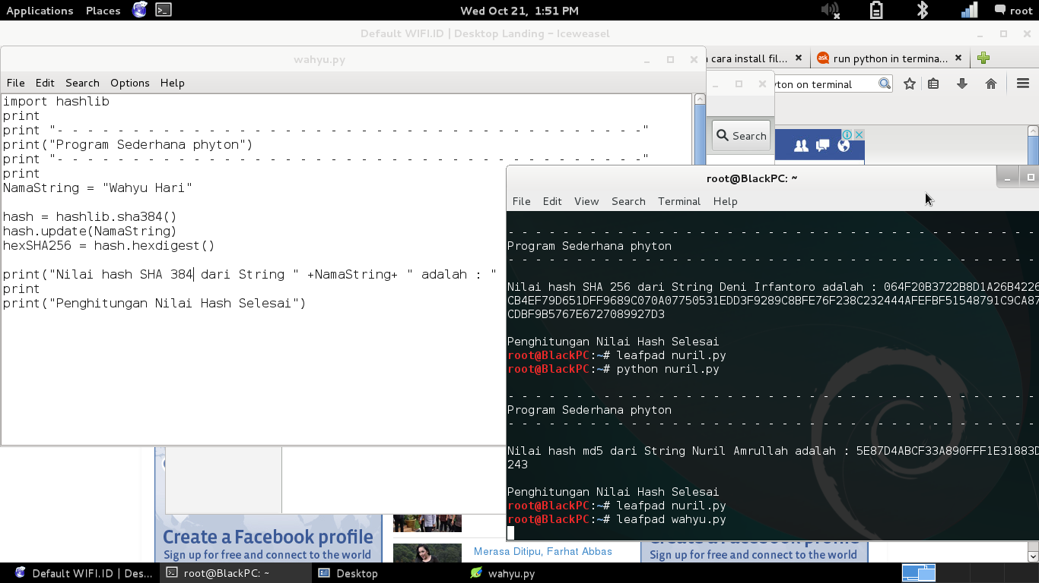

1. Fungsi dari SHA384 adalah penggunaan fungsi hash yang mengubah suatu string dengan panjang berapapun menjadi sebuah message digest dengan panjang tetap.  fungsi yang menerima masukan string atau pesan yang panjangnya sembarang dan mengkonversinya menjadi string keluaran yang panjangnya tetap atau fixed